**КАМ'ЯНЕЦЬ-ПОДІЛЬСЬКИЙ + БАКОТА + ЧЕРНІВЦІ**

Під запит

##### 1 день

###### Печера Кришталева та Хотинська фортеця

**Приїзд в Кам'янець-Подільський. Зустріч групи на вокзалі.**

**Трансфер в печеру «Кришталева». Пізнавальна екскурсія по печері «Кришталева»** - її стіни покриті великою кількістю різноманітних кристалів. Підземні кімнати повні кам'яних зображень: голова Буйвола, Сови, Орла. Можна вдарити в барабан самого господаря Печери або доторкнутися лобом до каменю – «анальгіну»: знімає головний біль різного походження.

**Переїзд в Хотин.**

**Екскурсія по Хотинській фортеці-казці** – образ твердині, сформований під впливом таких фільмів як «Захар Беркут», «Балада про доблесного лицаря Айвенго», «Три мушкетери», «Стріли Робін Гуда», «Чорна стріла», запам'ятався напевно кожному. Так ось, це була Вона – Хотинська фортеця.

Повертаємося в Кам'янець-Подільський. По дорозі ми побачимо один з найвищих мостів України – міст «Лань, що біжить». Огляд каньйону річки Смотрич – це бар'єрний риф стародавнього моря, аналогів якого у світі немає.

**Поселення в готелі.**

**Вільний час. Ночівля.**

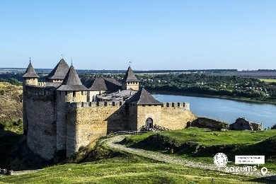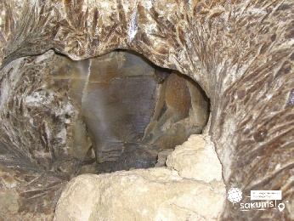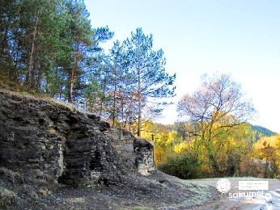

##### 2 день

###### Кам’янець-Подільський – місто на камені

**Сніданок.**

**Оглядова екскурсія по місту: оглядовий майданчик, Карвасари, Хрестовоздвиженська церква, Підвісний місток, Сонячний годинник, укріплювальні вали і стіни Кам'янець-Подільської фортеці.**

**Екскурсія по Кам'янецькій фортеці,**спорудженої в ХIV столітті на високому скельному березі р. Смотрич. Перший опис Кам'янецького замку відноситься до 1494 р. З боку міста він мав ворота з вежею, у північній стіні були влаштовані Пільні ворота. У 1621 році під керівництвом королівського інженера Теофіла Шомберга за голландським зразком був побудований Новий замок. Він складався з двох земляних напівбастіонів (в них перебували каземати) і куртини, перед якими було влаштовано сухий рів. До сих пір збереглася система підземель, а також більшість кам'яних стін.

**Вільний час. Купівля сувенірів.**

**Екскурсія по старому місту**: монастир домініканців ХV-XVIII ст., Міська ратуша ХV-XVIII ст., екскурсія в камеру тортур, будівля окружного суду 1856 р., кафедральний костел Св. Апостолів Петра і Павла, комплекс монастиря францисканців, Тринітарський костел (церква Св. Йосафата) 18 ст., відбудована будівля католицької семінарії 1670 р.

**Повернення в готель.**

**Вільний час. Ночівля.**

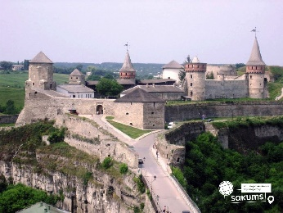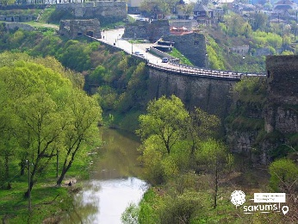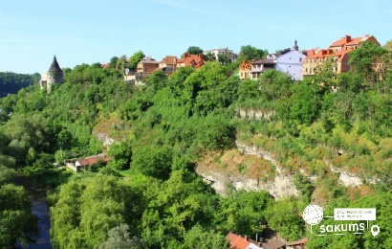

##### 3 день

###### Бакота – затоплене місто

**Сніданок.**

**Переїзд на території Національного природного парку «Подільські Товтри»,** де**запрошуємо на екскурсію по околицях Бакоти.** Це селище древня столиця Пониззя або "Руси дольной", як називалася в XIII-XIV століттях територія між Дністром і Південним Бугом. За селом - Біла гора. Від підніжжя, просто з Дністрових вод, як уламки якихось циклопічних колон, підпирають її схили химерні скелі, складені з вивітрених тонкошарових сланців. Привертає увагу їх особливе забарвлення: суміш глибокого сірого з синім і навіть трохи блакитним. Напевно, такий колір міг породити лише союз землі, води і неба, вмитого весняними дощами. Розповідаючи про Бакоту, варто згадати про монастир. Свято-Михайлівський скельно-печерний монастир знаходиться на схилі Білої гори на висоті 70 м в обриві берега. Скоріш за все монастир виник в ХІ-ХІІ столітті.

**Факультативно пропонуємо унікальну можливість здійснити круїз на теплоході (вартість потребує уточнення до початку туру та залежить від погодних умов) по наймальовничіших куточках річки Дністер**. Шлях пролягатиме по Національному заповіднику "Подільські Товтри", і Вас чекають казкові скелі, незвичайна природа, синя гладінь дністровської води. Ця подорож запам'ятається назавжди, і Ви знову і знову захочете сюди повернутися.

**Запрошуємо відвідати (факультативно) родинне виробництво Прудивусів (вартість потребує уточнення до початку туру)** - це трав'ярня, яка виготовляє трав'яні подільські чаї з 1977 року. Родинне підприємство займається вирощуванням лікувальних трав та має власне виробництво чаїв, трав'яних та пряно-ароматних сумішей, фітозборів, а також трав'яних та ягідних лікерів. Знаходиться на території національного заповідника "Подільські Товтри". Це екологічно чиста місцевість, що дозволяє вирощувати та збирати органічну сировину. Трав'яні та ягідні лікери, що також пропонуються до дегустації, мають не тільки неперевершений смак та тонкий аромат, а ще й лікувальні властивості. Дегустаційна зала, зона відпочинку з мангалом та барбекю, розташовані серед дерев та квітів. Є можливість зробити незабутні фото в яскравій квітковій фотозоні, ознайомитись з міні еко-парком лікарських рослин.

Тривалість - 2 години. Екскурсія включає: послуги екскурсовода, презентацію виробництва лікарських рослин, дегустацію чаїв та наливок зі смаколиками. Додатково оплачується придбання продукції з собою.

**Повернення в готель.**

**Вільний час. Ночівля.**

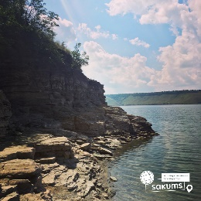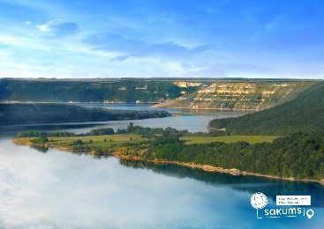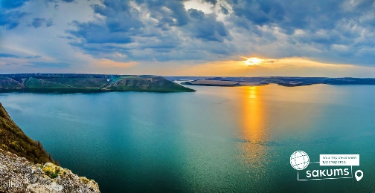

##### 4 день

###### Париж в мініатюрі

**Сніданок.**

**Звільнення номерів.**

**Переїзд в місто Чернівці.**

**Оглядова екскурсія по Чернівцям**. Це місто – особливе! Місто Чернівці – «Париж в мініатюрі». У всі віки місто відрізнялося «мирним співіснуванням» великої кількості релігійних напрямків і концесій. Звідси велика кількість культових споруд, серед яких ви знайдете і вірменську церкву (нині органний зал), і єврейську синагогу, і римо-католицький костел, і православний храм.

**Відвідування Чернівецького Національного Університету!**

**Вільний час.**

**Трансфер на залізничний вокзал.**

**Виїзд до Києва.**

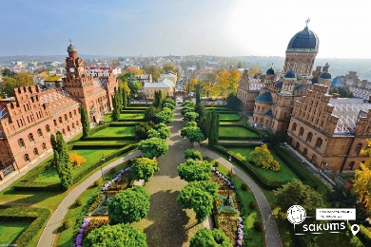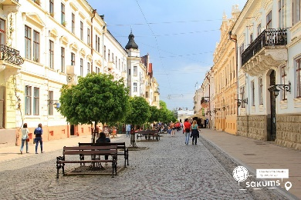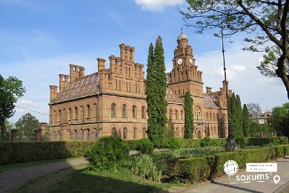

###### **Вартість туру**

|  |  |  |  |  |  |
| --- | --- | --- | --- | --- | --- |
| Проживання/група | 10+1 | 15+2 | 20+2 | 30+3 | 40+4 |
| Готель 3* | 5600 грн | 4900 грн | 4500 грн | 4500 грн | 4200 грн |

**Вартість вхідних квитків (уточнювати до початку туру):**

* Чернівецький університет: загальний, пенсійний – 80 грн/особа; студенти, учні – 30 грн/особа;
* Хотинська фортеця: загальний, пенсійний – 100 грн, студенти і учні – 50 грн;
* Кам’янецька фортеця: загальний, пенсійний – 100 грн, студенти і учні – 50 грн;
* Національний парк “Подільські Товтри”: дорослі - 90 грн/ос.; діти 6-12 років - 45 грн/особа;
* Печера «Кришталева»: дорослі - 60 грн, діти - 50 грн.

###### Входить у вартість

* Проживання в готелі категорії 3* в номерах зі зручностями;
* Транспортне обслуговування по програмі;
* Екскурсійне обслуговування по програмі;
* Харчування по програмі - 3 сніданки
* Страхування на період туру.

###### Не входить у вартість

* Залізничний проїзд Київ-Кам'янець-Подільський, Чернівці-Київ (Купе: від 1800 грн/дорослі та діти старші 14 років; від 1500 грн/діти до 14 років. Плацкарт: від 1200 грн/дорослі та діти старші 14 років; від 1000 грн/діти до 14 років);
* Вхідні квитки в екскурсійні об'єкти;
* Вартість факультативних екскурсій;
* Додаткове харчування – від 200 грн/комплекс;
* Особисті витрати.